**Documentatie**

**Examenopdracht**

**Wytze van der Veer & Robin Pater**

**ProduBlog**

**18-11-2020**

**ProduBlog**

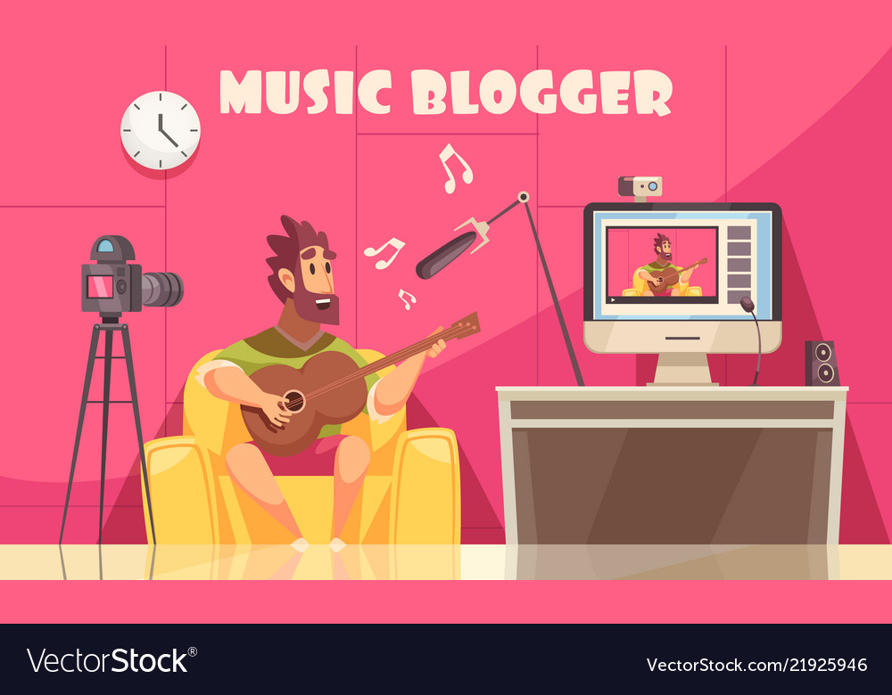

# Versie beheer

|  |  |
| --- | --- |
| Versie | Aanpassing |
| 1.0 | Logboek, notulen en vragenlijst maken. |
| 1.1 | Notulen bijwerken, voorblad maken en versie beheer toegevoegd. |
| 1.2 | PvE en Projectplant toegevoegd. |
| 1.3 | Userstory’s en product backlog toevoegen. |
| 1.4 | Use case diagram toegevoegd en planning/ sprint planning bijgewerkt. |
|  |  |
|  |  |
|  |  |

Inhoud

Versie beheer 1

Programma van eisen 2

Omschrijving van de opdracht 2

Functionele eisen 2

Technische eisen 3

Randvoorwaarden 3

Project Plan 4

Project doelstelling 4

Project activiteiten 4

Project methode 5

Project team/organisatie 5

Planning 5

Sprint Planning 6

Functioneel ontwerp 8

UserStory’s 8

Product Backlog 9

# Programma van eisen

## Omschrijving van de opdracht

In deze opdracht maken wij een blog bedoelt voor producers en liefhebbers van muziek en muziek ontwikkeling. De opdracht wordt uitgevoerd voor dhr. Heerooms. De blog is bedoelt voor producers om elkaars mening aan te horen over hun nieuwste ontwikkelingen en ook moet er een mogelijkheid komen om open discussies te voeren over nieuwe innovaties etc op het gebied van muziek. Producers moeten muziek fragmenten en info kunnen posten op hun pagina zodat gebruikers zijn ontwikkelingen kunnen volgen en kunnen bekritiseren. Er komen verschillende rollen, Beheerder, Producer en Bezoeker(liefhebber). De beheerder moet een producer account goedkeuren voor de producer dingen kan posten. Een gebruiker moet een account hebben om discussies te volgen en om zich hiermee in te mengen. De producer moet een producer status hebben om discussies te kunnen starten.

## Functionele eisen

* Gebruikers en Producers moeten zich kunnen registreren.
* Beheerders moeten de producer status goedkeuren voordat een producer account volledig gebruikt kan worden.
* De beheerder moet een overzicht van de accounts kunnen bekijken.
* De beheerder moet account informatie kunnen wijzigen.
* De producer moet muziek fragmenten kunnen uploaden. (evt. ook video)
* Producer moet Posts kunnen aanmaken
* Producer/Bezoeker moeten kunnen commenten onder Posts.
* Beheerder moet open discussies kunnen plaatsen op de homepagina.(of nieuwste meest populaire discussie wordt op de homepagina getoond.)
* Integratie dropbox/googledrive of iets dergelijks voor het uploaden van grotere bestanden.
* Roll based access

## Technische eisen

* Wachtwoorden moeten versleuteld opgeslagen worden.
* SQL database.
* Gebruikers kunnen opslaan.
* Producers moeten audio fragmenten opslaan op hun pagina.
* Producers moeten hun eigen posts kunnen beheren.
* Posts kunnen opslaan.
* Comments kunnen opslaan.
* Posts/Comments kunnen wijzigen en verwijderen.
* Product is een website.

## Randvoorwaarden

* Project duratie: 10 weken.
* Elke week terug koppeling naar de klant.
* Elke week terug koppeling naar assessoren.
* Bezoekers moeten zelf kunnen registreren.
* Producers kunnen registreren maar producer status moet goedgekeurd worden door een beheerder.
* Oplever moment (eind feb).
* Backups maken
* Website wordt lokaal gedraaid.

# Project Plan

## Project doelstelling

Het doel van de opdracht is het mogelijk maken voor een producer om zijn nieuwste ontwikkelingen te delen en hiervoor ook eventueel commentaar te ontvangen. Verder is het bedoelt om muziek liefhebbers met elkaar te verbinden.

## Project activiteiten

* Programma van eisen opstellen.
* Project plan maken.
* Planning maken voor de project werkzaamheden.
* Functionele en technische eisen in een Product Backlog verwerken.
* Functioneel ontwerp maken.
* Technisch ontwerp maken.
* Realisatie voorbereiding.
* Testplan uitschrijven.
* Sprint indeling maken.
* Realisatie uitvoeren in sprints. (coderen)
* Testplan uitvoeren.
* Acceptatietest uitvoeren.
* Project oplevering.
* Evaluatie.

## Project methode

De methode die wij gaan gebruiken voor dit project is SCRUM. Hiervoor maken wij gebruik van de website Trello. De link naar ons projectbord kunt u vinden onder het kopje “Hardware en Software” in het Technisch Ontwerp.

## Project team/organisatie

* Project Team: Wytze van der Veer & Robin Pater.
* Opdrachtgever/Klant: Hans Heerooms.
* Assessoren: Dhr. Griffioen & Dhr. Stalman.

## Planning

|  |  |  |
| --- | --- | --- |
| Wanneer | Activiteit | Middelen |
| 16-11-2020 | Vragenlijst klant gesprek opstellen, Onderzoek naar werking met GitHub, Onderling overleg hoe wij het project willen aanpakken & wat wij van te voren geregeld willen hebben | Laptop, Word, Schoolruimte. |
| 17-11-2020 | Notulen opstellen voor het klantgesprek en assessoren gesprek. Logboek opzetten en een zoom meeting aanmaken voor het klantgesprek. | Laptop, Schoolruimte, Word, Zoom. |
| 18-11-2020 | Voorbereiden klant gesprek, Gesprek met klant voeren. Besproken punten noteren en uitwerken in een word document. | Laptop, Schoolruimte, Word, Zoom. |
| 19-11-2020 | Aan het PvE werken | Laptop, Schoolruimte, Word. |
| 20-11-2020 | Verder aan project documentatie (project plan) werken en assessoren gesprek voren. | Laptop, Ms Teams, Schoolruimte, Word |
| 23-11-2020 | Product Backlog, Userstories maken. | Programma van eisen, Word, Laptop, Schoolruimte |
| 24-11-2020 | Functioneel ontwerp & Technisch ontwerp  +- 3 dagen | Laptop, Word, Schoolruimte, MySQL Workbench. |
| 23/26-11-2020 | Klant gesprek  Terugkoppeling Documentatie | Zoom/Discord |
| 27-11-2020 | Assessoren gesprek terugkoppeling PvE en Projectplan + technisch ontwerp en functioneel ontwerp | Schoolruimte, Laptop, Word. (Documentatie) |
|  |  |  |
|  |  |  |
|  |  |  |
|  |  |  |
|  |  |  |

## Sprint Planning

|  |  |  |
| --- | --- | --- |
| De Sprints | Activiteit | Uitleg |
| Sprint 1 | Accounts kunnen aanmaken, Zowel voor de liefhebber als voor de Producer, ook moeten deze gebruikers kunnen inloggen en wij maken een begin aan het website beheer. | In sprint 1 starten we met het bouwen van de website, de landingspagina en de navigatie naar alle schermen. We zullen beginnen met de registratie en de login. Ook maken wij alvast een begin met de admin pagina. Deze gaan wij alvast voor bereiden en wat functionaliteiten aan deze pagina toevoegen. |
| Sprint 2 | Starten van open discussies (admin), Posts aanmaken (producer), commenten onder zowel discussies als posts en CRUD toepassen. | Sprint 2  In deze sprint gaan wij de hoofd functionaliteiten van de gebruikers werkend maken. Dat betekent dat de Admin discussies op het homescherm kan starten en weergeven voor iedere gebruiker, dat producers posts kunnen aanmaken en deze kunnen delen op hun pagina en dat iedere ingelogde gebruiker onder deze discussies en posts mee kan discussiëren. CRUD toepassen hiermee bedoelen wij dat de posts/comments en dergelijke toegevoegd, gewijzigd en verwijderd kunnen worden. |
| Sprint 3 | Account user, Producers pagina (alle producers) naam linken aan prive pagina en gebruikers kunnen wijzigen of verwijderen. | In de laatste sprint gaan wij de admin pagina maken en de userpagina. Vervolgens zullen we alles testen en aanpassen wat niet goed werkt. Na dit alles zullen wij ons product opleveren. |
|  |  |  |

# Functioneel ontwerp

## UserStory’s

|  |  |  |  |  |
| --- | --- | --- | --- | --- |
| Benaming | Wie | Wat | Waarom | Prioriteit |
| US-01 | Liefhebber/Producer | Registreren | Account aanmaken voor de website. | Must |
| US-02 | Beheerder/Producer/Liefhebber | Inloggen | Om gebruik te maken van de website. | Must |
| US-03 | Producer | Posts aanmaken | Om zijn/haar nieuwste ontwikkelingen te delen met andere gebruikers. | Must |
| US-04 | Liefhebber/Producer | Kunnen reageren | Zodat zij kunnen commenten onder posts of open discussies. | Must |
| US-05 | Beheerder | Producer status toewijzen | Zodat er toezicht is op wie er producer wordt. | Must |
| US-06 | Producer/Liefhebber | Profiel beheer | Zodat zij hun profiel kunnen personaliseren. | Must |
| US-07 | Beheerder | Overzicht van gebruikers | Zodat de beheerder kan zien wie de website gebruikt. | Must |
| US-08 | Beheerder | CRUD gebruikers | Zodat de beheerder de gebruikers kan wijzigen of verwijderen. | Must |
| US-09 | Beheerder | Discussies starten Homepagina | Zodat er duidelijk overzicht is op wat er op de homepagina komt | Must |
| US-10 | Producer | Muziek fragmenten toevoegen | Zodat de producer muziek fragmenten aan zijn posts kan toevoegen voor feedback | Must |
| US-11 |  |  |  |  |
| US-12 |  |  |  |  |

## Product Backlog

|  |  |  |  |  |  |
| --- | --- | --- | --- | --- | --- |
| Nr | Rol/Wie | Wat wil ik/Wens | Waarom/Reden | Tijd | Prioriteit |
| 1 | Liefhebber/Producer | Registreren | Zodat ik een account kan aanmaken voor de website |  | Must |
| 2 | Liefhebber/Producer/Beheerder | Inloggen | Zodat ik met mijn account kan inloggen en gebruik kan maken van de website |  | Must |
| 3 | Producer | Posts aanmaken | Zodat ik mijn nieuwe ontwikkelingen kan delen met andere producers en liefhebbers. Ook zodat ik hierover feedback kan ontvangen van hen. |  | Must |
| 4 | Liefhebber/Producer | Comments plaatsen | Zodat ik commentaar/ feedback kan geven binnen open discussies of posts van producers |  | Must |
| 5 | Beheerder | Producer status toewijzen | Zodat ik kan bepalen wie er wel of geen recht heeft op de status producer en de daarbij horende functies. |  | Must |
| 6 | Liefhebber/Producer | Profiel beheer | Zodat ik mijn profiel kan personaliseren en mensen mij kunnen herkennen. |  | Must |
| 7 | Beheerder | Overzicht gebruikers | Zodat ik kan zien wie de applicatie in gebruik nemen. |  | Must |
| 8 | Beheerder | CRUD gebruikers | Zodat ik gebruikers informatie indien nodig kan aanpassen of verwijderen. |  | Must |
| 9 | Beheerder | Discussies starten Homepagina | Zodat ik een duidelijk overzicht op de homepagina kan houden en kan bepalen wat er wordt gediscussieerd en wanneer de discussies worden gesloten. |  | Must |
| 10 | Producer | Muziek fragmenten uploaden | Zodat ik mijn nieuwste ontwikkelingen of inspiraties kan toevoegen aan mijn posts en hierop feedback kan ontvangen. |  | Must |
|  |  |  |  |  |  |
|  |  |  |  |  |  |

